Технология 5 – 7 классы
Слайд 1
Тема урока: Условные и графические обозначения на уроках технологии.

Слайд 2
Цели урока: - познакомить с системой знаков безопасности, с условными обозначениями инструментов и операций по обработке металла и древесины;
- совершенствовать навыки чтения технологических карт;

Оборудование: компьютер, проектор, примеры графических изображений,

Ход урока:

Слайд 3
І. Повторение пройденного материала.
1. Беседа по вопросам:
- Для того чтобы изготовить какую-либо деталь, необходимо сделать графическую документацию.
- Что относится к графической документации?
- Дайте определения технического рисунка, эскиза, чертежа.
- Что называется масштабом?
- Назовите виды масштабов.

Слайд 4
ІІ. Обобщение
- определение технического рисунка, эскиза, чертежа, масштаб, виды масштаба.

ІІ. Изложение нового материала.
- Иллюстративный рассказ

- При выполнении различных операций по обработке древесины и металла необходимо обеспечивать безопасность их выполнения. Решению этой проблемы помогают знаки безопасности. На этом уроке мы научимся правильно ориентироваться в системе знаков безопасности. ГОСТом выбраны четыре цвета: красный, жёлтый, синий, зелёный. Каждый из них по-своему влияет на психику человека, его ощущения. Красный действует возбуждающе, напоминая об огне, крови, поэтому его используют для привлечения внимания к непосредственной опасности. Жёлтый способствует сосредоточению внимания и применяется как сигнал предупреждения возможной опасности. В сочетании с чёрным цветом он наиболее заметен на расстоянии. Синий ассоциируется с покоем, прохладой и используется для передачи производственной информации. Зелёный применяется для обозначения безопасных условий для человека.
Слайд 5 Запрещающие знаки представляют собой круг красного цвета с символическим изображением на нем объекта чёрного и белого цветов.

Слайд 6
- Не держать заготовку руками! При сверлении на станках запрещено удерживать заготовку руками. Необходимо использовать тиски или специальные прижимы.
- Не работать неисправным инструментом! Нельзя использовать фрезы, свёрла, резцы и другие режущие инструменты с трещинами, сколами зубьев и прочими дефектами.
Слайд 7
- Не работать в рукавицах! При сверлении на станках запрещено работать в рукавицах и с забинтованными пальцами рук.
- Не замерять вращающуюся деталь! Запрещено производить замеры обрабатываемой детали при работающем станке.
Слайд 8
- Не пользоваться неисправной электроарматурой! Включать в сеть электроприборы с неисправными вилками, выключателями, шнурами категорически запрещается.
- Не прикасаться к оголённым проводам! Вы должны усвоить правило: нельзя прикасаться к оголённым проводам вне зависимости от того, находятся они под напряжением или нет.
Слайд 9
- Не оставлять электронагревательные приборы включенными!
Слайд 10 Предупреждающие знаки представляют собой равносторонний треугольник желтого цвета с символическим изображением чёрного и красного цветов.
Слайд 11
- Следите за исправностью инструмента! Во избежание травмы категорически запрещается работать неисправным инструментом.
- Осторожно с режущим инструментом! При работе с любым режущим инструментом надо строго руководствоваться правилами пользования им: он должен быть хорошо заточен, налажен и использоваться строго по назначению. Режьте только от себя.
Слайд 12
- Надёжно закрепляйте сверло в патроне! Закрепление сверла надо производить только при помощи специального ключа.
- Надёжно закрепляйте резец! При обработке металлов на токарном станке резец должен быть прочно закреплён.
Слайд 13
- Берегите руки при пилении! При пилении древесины нужно пользоваться упорами и направителями во избежание травмирования пальцев рук.
Слайд 14 Предписывающие знаки представляют собой круг синего цвета с изображением на нем символа белого цвета.
Слайд 15
- Убирайте стружки и опилки щёткой – сметкой! Уборка стружек и опилок руками или сдуванием может привести к травмам рук, органов дыхания и т.д.

Слайд 16
- Работайте в рукавицах! Работы, при которых возможны травмы рук (резание жести, проволоки), производятся только в рукавицах.
- Работайте в защитных очках! При малейшей возможности травмы лица и глаз обязательно применение защитных очков (точение на станках, сверление, термообработка и др.)
Слайд 17
- Работай в спецодежде! Все работы, которые вы выполняете в мастерской, можно проводить только при наличии спецодежды (фартук, халат).
- Работайте в головном уборе! Для работы на станках надо спрятать волосы под берет.
- В нашей мастерской для лучшего восприятия и запоминания многие знаки выполнены на дверях. Слайды 18 - 21

- Работа по рассмотрению технологических карт.

Слайды 22 - 41
- Для изготовления изделий используются технологические карты. С условными обозначениями инструментов и операций по обработке материалов мы познакомимся из приведённой таблицы.

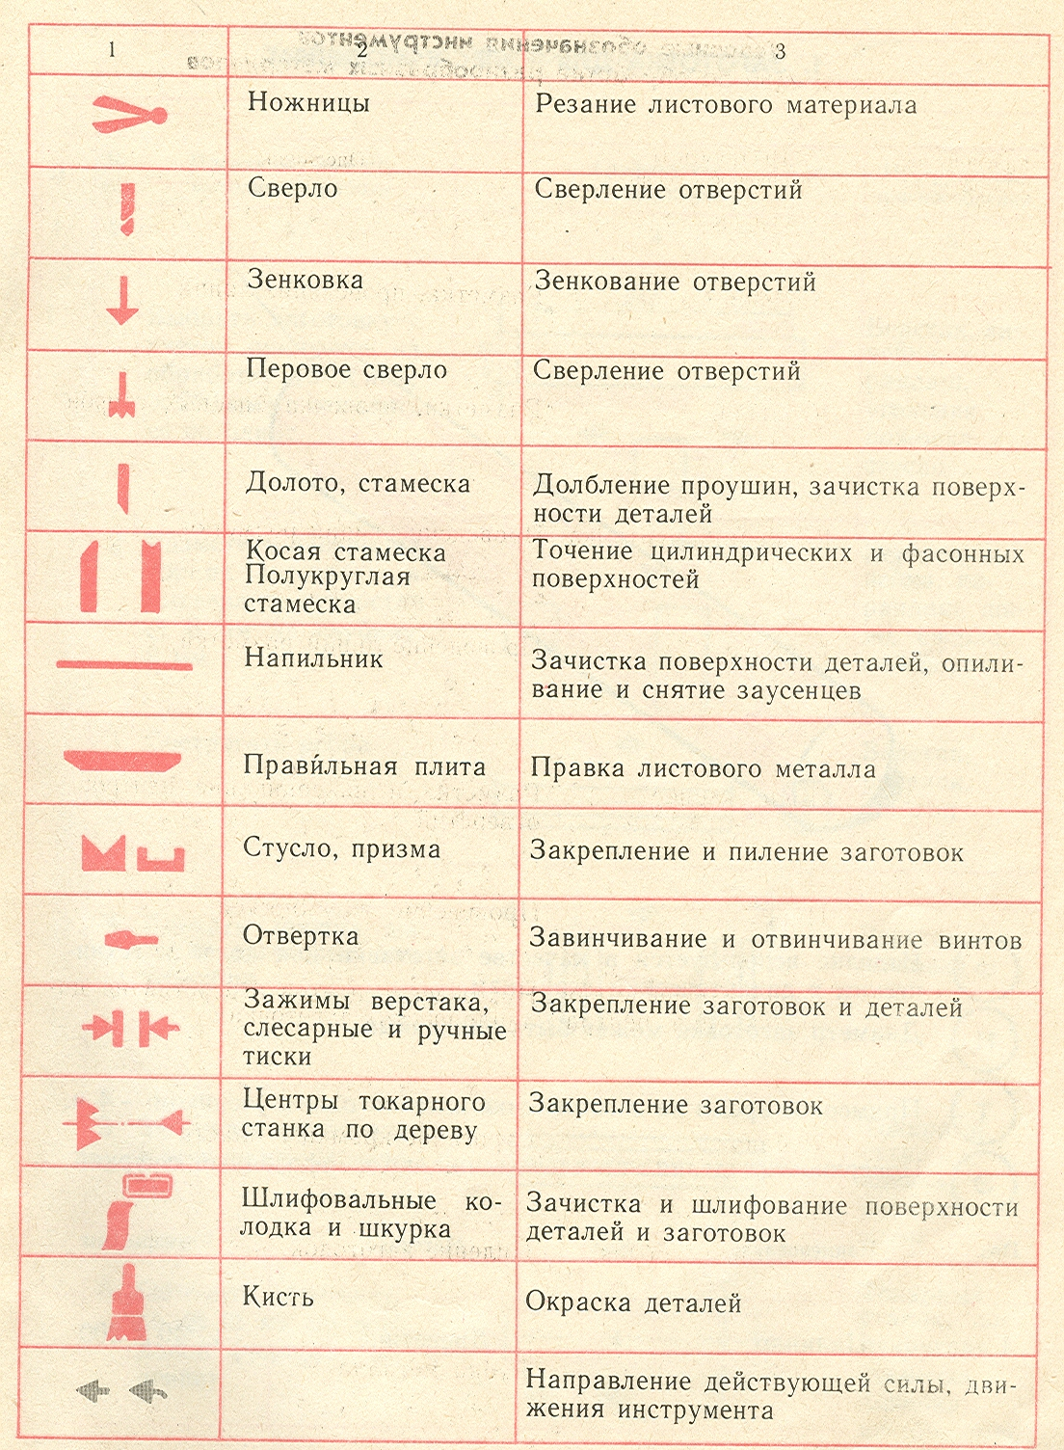
Слайды 42 - 53
- Все карты построены по единой схеме. Вначале даётся изображение готового изделия, спецификация и краткие сведения и функции (Ф), конструкция (К), технологии (Т) и отделка данного объекта труда или эстетика (Э). Далее приводятся сведения о последовательности изготовления деталей в виде пооперационных чертежей и об инструментах и приспособлениях, используемых при выполнении той или иной операции.

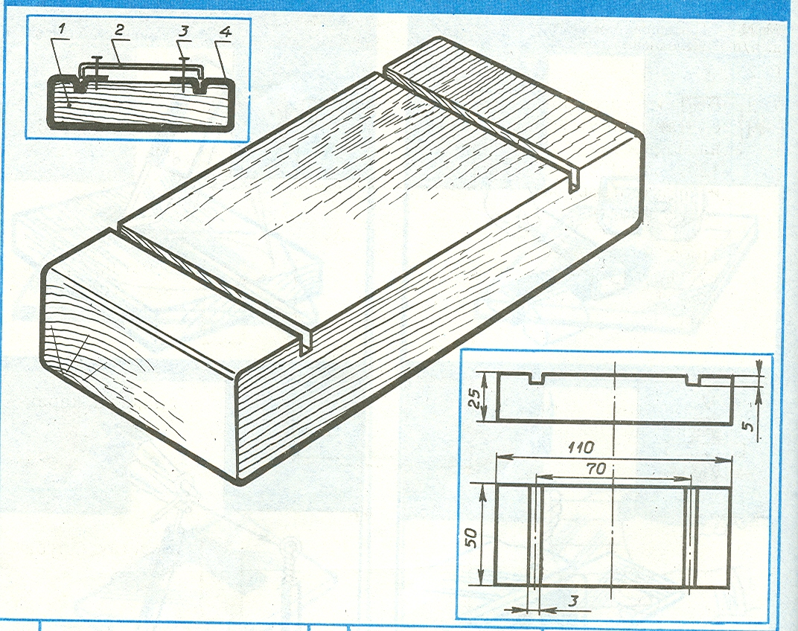
№ | наименование | Кол-во | материал | Размеры, мм
1  2  3  4 | Основание  Скоба  Шуруп  Шлифовальная шкурка | 1  1  2  1 | Древесина  Сталь  Сталь  Сталь | 25 50 110  1 40 80  Ø 3 15  50 240

Ф | Шлифовальная колодка предназначена для зачистки и шлифования поверхности изделия или деталей из различных материалов
К | Основание шлифовальной колодки – однодетальное изделие.  Шлифовальная шкурка крепится к основанию с помощью металлической скобы и двух шурупов. Конфигурация основания шлифовальной колодки может быть различной
Т | Примерное время на изготовление изделия одним учеником – 4 часа
З | Поверхность изделия покрывают лаком или краской
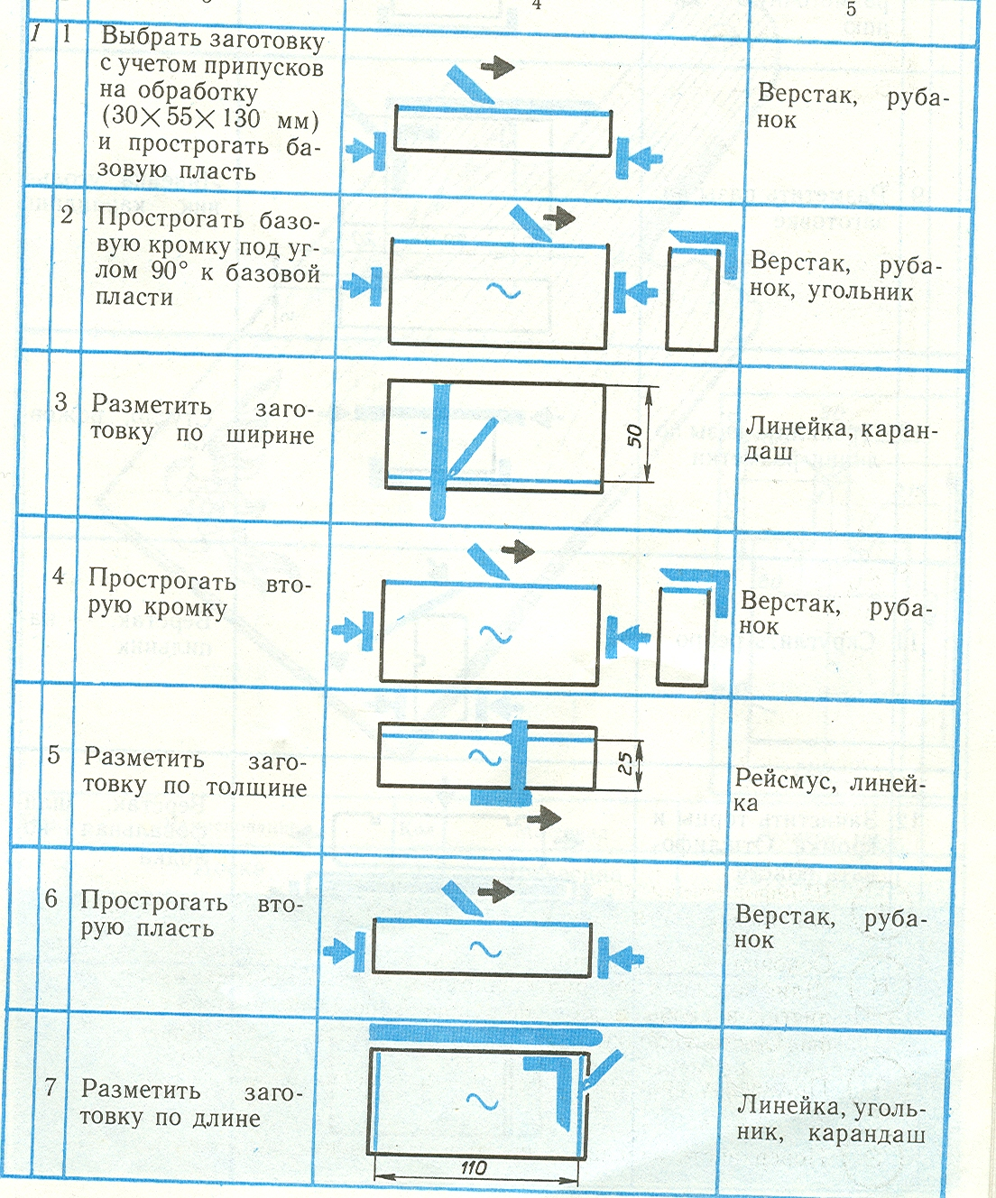 |  | 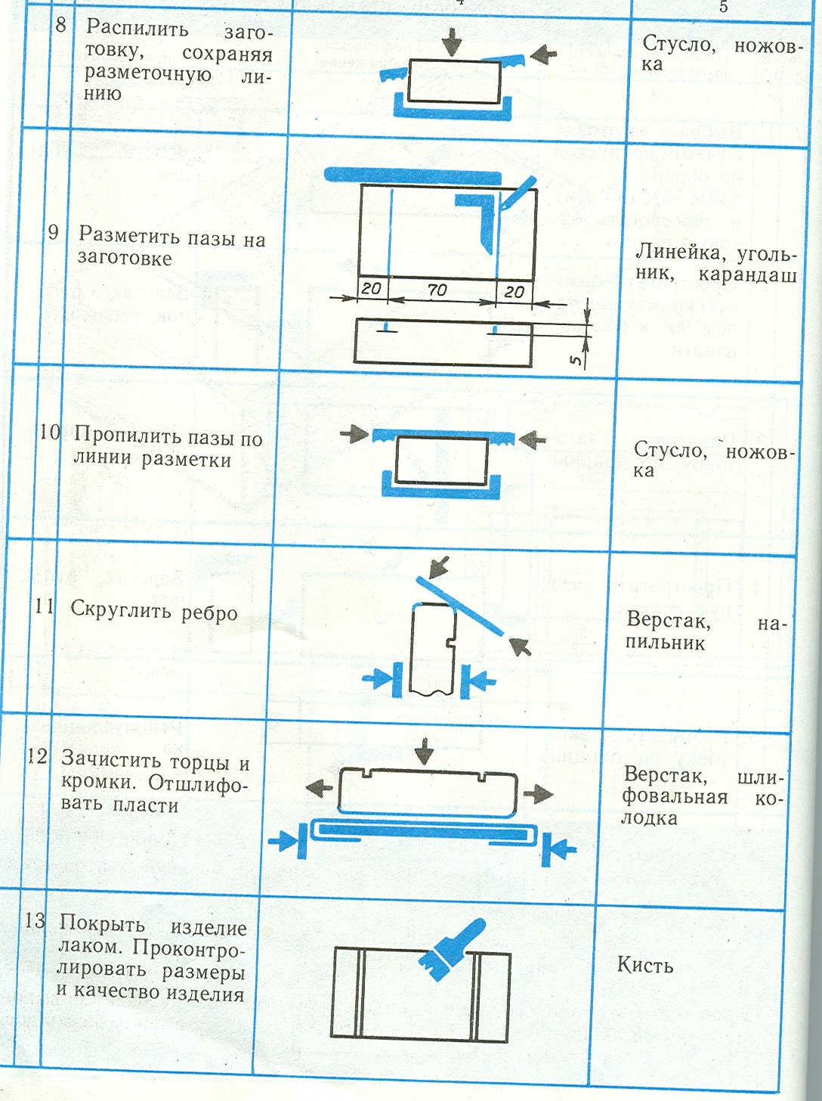

ІІІ. Практическая работа. Слайд 54
Чтение технологических карт.
1. Внимательно изучите чертёж детали.
2. Пользуясь таблицей, прочитайте технологическую карту и ответьте на вопросы:
1. Как называется изделие и его назначение.
2. Из какого количества деталей состоит изделие, можно ли изменить её форму?
3. Сколько времени потребуется на изготовление изделия?
4. Какие инструменты и приспособления необходимы?
5. Какова последовательность действий при выполнении операций?
6. Какой вид отделки можно использовать для данного изделия и почему?
7. Какие правила безопасности труда необходимо соблюдать при выполнении этих операций?
5 класс – технологическая карта на изготовление приспособления для распиливания
6 класс - технологическая карта на изготовление скалки
7 класс - технологическая карта на изготовление кегли

ІV. Подведение итогов урока
- Назовите виды знаков безопасности.
- Назовете цвет и форму запрещающих, предписывающих и предупреждающих знаков
2. Опрос по условным обозначениям инструментов и операций.

V. Выставление оценок

